**PERTEMUAN 5**

**Prinsip Semiotik Untuk Desainer Grafis**

***Semiotiks (Semiotik) atau Semiology*** adalah ilmu tentang tanda-tanda atau simbol. Dengan tujuan agar mudah dipahami bahwa untuk menggambarkan suatu pesan atau informasi secara visual diperlukan suatu gambar yang akan ditafsirkan sama oleh semua orang yang akan menerima pesan. Oleh karena itu semiotik bisa dikatakan sebagai ilmu untuk memahami konteks secara umum yang berlaku di masyarakat yang akan menjadi target.

Kata semiotiks berasal dari bahasa yunani, yaitu sema yang berarti tanda. Sementara istilah semeiotikos berarti penafsiran tanda-tanda. Di Yunani, *medicine semiotiks*, atau minat pada yang disebut sebagai tanda-tanda diagnosis, merupakan satu dari tiga cabang ilmu kedokteran. Tanda-tanda yang dikenal sebagai “scientia sermocinalis” terdiri dari :

* Tata bahasa
* Logika
* Rhetoric/kecakapan berbicara

Semiotik dari Kacamata Desain Grafis

Merupakan ilmu komunikasi yang berkenaan dengan pengertian dan tanda-tanda/symbol/isyarat serta penerapannya. Suatu studi tentang pemaknaan semiotik menyangkut aspek-aspek budaya, adat istiadat atau kebiasaan di masyarakat. Semiotik dibagi menjadi 3 bagian, yaitu :

* Semantik, (makna dan konsep)
* Pragmatik, (teknis dan praktis)
* Sintaktik, (keterpaduan dan keseragaman)

**SEMANTIK**

Berasal dari kata semanien dalam bahasa Yunani, yakni **berarti, bermaksud** dan **meneliti.** Dalam dunia Desain Komunikasi Visual, kata tersebur berarti sebagai :

* Meneliti dan menganalisis makna dalam visual tertentu. Visual suatu image merupakan symbol dari suatu makna
* Makna suatu visual dan perkembangannya. Etimologi : mempelajari perubahan dan perkembangan desain, sejarah seni dan desain, serta pergerakannya.

Ditinjau dari makna, konsep dan arti, terdapat 2 aspek dalam *visual image* :

* Aspek secara umum : tanda atau simbol dapat diterima oleh setiap orang secara luas
* Pada lingkup tertentu, tanda atau simbol dimengerti maknanya secara kepercayaan turun temurun atau secara adat istiadat.

Contoh : Hong Shui, Feng Shui, Primbon (Jawa), Numerologi, dll



*Gambar : Logo Yin & Yang*

**Semantik Simbolik,** simbolisasi yang mengandung suatu makna atau pesan. Contohnya, Ideograph yang berkenaan dengan makna yang terkandung dalam simbol yang diterapkan, yaitu berupa simbol-simbol yang mempresentasikan gagasan yang lebih kompleks dari suatu konsep yang lain. Ada 2 kemungkinan cara penyampai maupun pihak penerima pesan :

* Denotatif (makna leksikal)

Arti yang pokok, pasti dan terhindar dari kesalahtafsiran.

Bersifat langsung, konkret dan jelas, tersurat.

* Konotatif (makna struktural).

Mamiliki makna tambahan disamping makna sebelumnya.

Memiliki sifat tidak langsung, maya, abstrak, tersirat.

|  |  |  |
| --- | --- | --- |
| SIMBOLIK / OBJEK | MAKNA DENOTATIF | MAKNA KONOTATIF |
| BERAWAN | Cuaca mendung | Sedih, duka, putih, ringan |
| MATAHARI | Hari baru, panas, api | Visi, harapan |
| BATU KARANG | Batuan dipinggir pantai | Tegar, keras |
| MERPATI PUTIH | Burung, unggas | Kedamaian, cinta setia, roh kudus |
| SEMUT | Serangga | Rajin, gotong royong |
| BABI | Hewan mamalia | Rakus, jorok |
| KAMBING HITAM | Kambing berbulu hitam | Orang yang disalahkan |
| BUAYA | Binatang melata | Buaya darat, laki-laki playboy |

Dalam lingkup pemaknaan terhadap pesan, di dalam Semantik ada istilah Asosiasi dan Sinestesia.

**Asosiasi,** perubahan makna karena perubahan sifat.

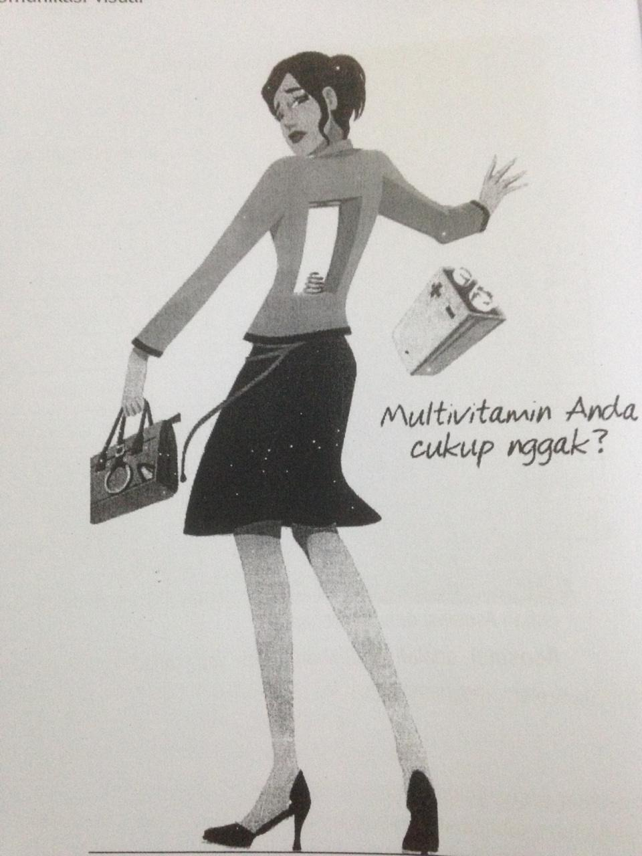

Contoh gambar di atas, merupakan aplikasi dari asosiasi karena adanya perubahan makna karena perubahan sifat, yakni sifat energy baterai diasosiasikan sebagai energy tubuh.

**Sinestesia,** perubahan makna akibat pertukaran antara dua indera yang berlainan. Misalnya, ungkapan yang menyatakan “Suaranya sedap didengar”, “Bau yang segar”.



Contoh gambar di atas adalah salah satu bentuk sinestesia. Bergambar “nendang rasanya”, di mana kata “nendang” biasanya digunakan oleh anggota tubuh kaki, tapi kata “rasanya” biasanya dilakukan oleh indera pengecap.

MEMBERIKAN MAKNA SECARA INTERNAL

Pemaknaan dapat dibedakan menjadi dua :

1. *First Order Communication,* bersifat refleks dan biasanya dating dari alam
2. *Second Order Communication,* representasi simbolik dan interpretasi kita.

Contoh pengimplementasian dari keterangan tersebut adalah:

**Soal** **Lari (Cepat dan Lincah), Simbolisasinya :**

***First Order Comminication Event***

Binatang : kijang, kancil, cheetah (lari sebagai tindakan refleksnya)

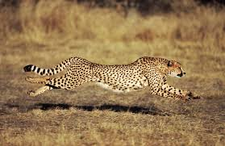

***Second Order Communication Event***

Atlet : Ben Johnson dan Carl Lewis (atlet lari), serta Roger Benister.

Dijadikan symbol karena mampu memberi makna pada situasi bahwa mereka adalah para peraih juara lari 100 meter pada Olympiade, mendapat kehormatan, mendapatkan medali emas, memperoleh kontrak dan menjadi kaya raya karena menjadi bintang iklan. Hal itu membuat mereka menjadi simbol manusia tercepat, sekaligus menjadi representasi simbolik dan interpretasi.



**Soal Kecantikan dan Kemolekan, Simbolisasinya:**

***First Order Comminication Event***

Flora : bunga mawar, bunga matahari.

Fauna : kupu-kupu, burung merak, angsa putih.



***Second Order Communication Event***

Tokoh Sejarah : Cleopatra dan Marilyn Monroe

Dari tokoh Fantasi : Cinderella dan Putri Salju.

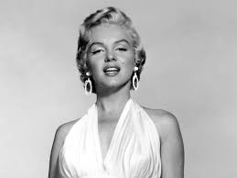

**Soal Kekuatan, Simbolisasinya:**

***First Order Comminication Event***

Benda alam : Batu karang (keras dan tangguh diterjang gelombang).

Binatang : gajah, macan, singa, dinosaurus, gorilla.



***Second Order Communication Event***

Atlet : Muhammad Ali dan Chriss John.

Tokoh Fantasi : Superman, Hulk, Gatotkaca, dan Kingkong.

Symbol kehidupan masyarakat menengah ke bawah adalah tokoh Bajuri, Ucup, dan mandra.



MAKNA YANG BERTENTANGAN

* **Burung Hantu**

Dianggap sebagai binatang yang bijaksana, symbol ilmu pengetahuan. Di Manado artinya Mangkuni = kabar baik. Di daerah tertentu dianggap simbol kesialan.

* **Ular**

Symbol dalam dunia farmasi atau obat-obatan, tetapi juga dianggap sebagai simbol kebohongan. Di kalangan orang Indian, mereka mempercayai bahwa semua manusia memiliki roh hewan (totem). Orang yang memiliki roh ular dianggap bijaksana.

* **Angka Empat**

Angka empat artinya ‘shi’ yaitu kematian, tetapi ada yang menganggap empat adalah lambang kekokohan bagaikan kaki meja.

CONTOH IKLAN VISA KREDIT CARD

Dikisahkan Richard Gere yang sedang berlibur ke Indian dan melihat seorang gadis cilik yang hanya mampu membeli seekor burung untuk kemudian dilepaskan sebagai hadiah untuk kakaknya yang hendak merantau. Dari seorang penjual burung, diketahui melepas/membebaskan burung berarti akan memberikan keberuntungan. Mendengar hal itu tergeraklah Richard Gere untuk member kejutan kepada gadis cilik itu dengan membeli semua burung menggunakan VISA Card-nya.

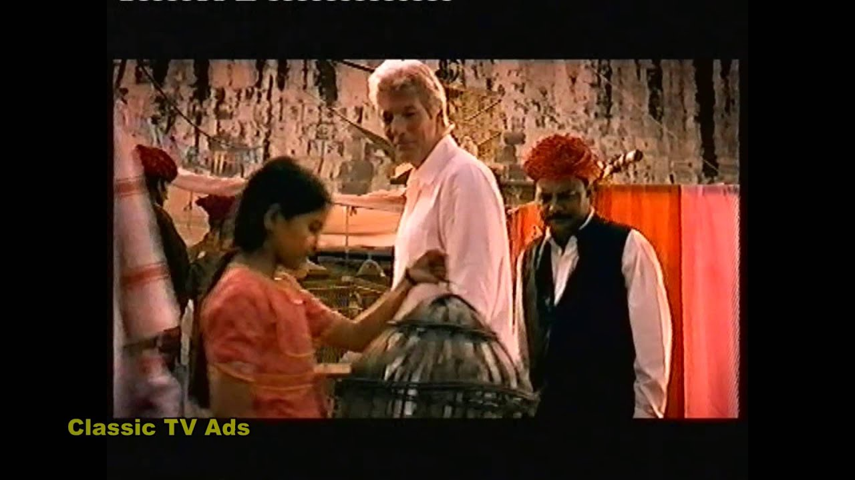

Pada dasarnya manusia sangat suka mensimbolisasikan apa pun. Manusia senantiasa menyampaikan maksud dengan tersirat. Contohnya:

* Para Nabi sering mengajar pengikutnya menggunakan cerita-cerita dengan simbol berupa hewan, alam, dan lain-lain
* Wanita diberi bunga sebagai simbol cinta dari pasangannya
* Iklan produk rokok sudah pasti menggunakan model konotatif karena adanya larangan untuk memvisualisasikan orang yang merokok.

Pesan – pesan Denotatif (langsung, tegas, blak-blakan) dan tidak perlu memakai konsep konotatif.

“JANGAN MEMAKAN NARKOBA!”

“DILARANG MEROKOK”

“HARAP TENANG”

“AWAS ANJING GALAK!”

“BERANTAS KORUPSI”

Di dalam suatu pesan, konsep denotatif dan konotatif saling terkait. Walaupun biasanya, salah satu di antaranya akan tampak lebih dominan.

Berkenaan dengan makna, konsep, dan arti suatu visual image, terdapat 2 aspek untuk mempresentasikan maupun menginterpretasikan.

* *Secara Umum (General) : dapat diterima secara luas*.

Dalam suatu simbol/ makna, ada nilai kesepakatan secara universal, contohnya:

Merah untuk berani; putih untuk suci.

Hitam untuk misteri, duka cita, elegan.

Lampu merah untuk berhenti; lampu kuning untuk hati-hati dan hijau untuk aman.

Merah muda untuk cinta, sensual.

Mawar merah untuk cinta

* *Pada lingkup tertentu, tidak dapat diterima secara luas.*

Dalam suatu simbol atau makna, nilai kesepakatan hanya dalam kelompok masyarakat/budaya tertentu saja, yang terjadi karena adanya adat istiadat/kepercayaan turun temurun dalam suatu lingkup tertentu.

Contoh:

**Keperkasaan,** disimbolkan dengan Rajawali, panther, dinosaurus, dsb.

**Hong Shui, Feng shui,** contohnya seperti logo dengan unsur segitiga yang tidak boleh digabung dengan unsur gelombang karena segitiga adalah api, sedangkan gelombang adalah air sehingga bisa mati jika keduanya digabungkan.

Dalam ilmu numerologi berlaku hal-hal sebagai berikut:

* Logo tidak boleh berjumlah 4 unsur karena artinya ‘shi’ = kematian.
* Angka empat pada Dji Sam Soe (234), tidak menjadi hal yang negatif karena 2+3+4 bila dijumlah hasilnya adalah 9 yang merupakan symbol keberuntungan/kekuasaan.
* Brand Name Es Teler 77, Studio 21, Toko Besi 31, hingga nama Rumah makan 555 di mana “angka” tersebut merupakan angka keramat/ angka yang dianggap memiliki arti/ makna tersendiri bagi pemilik perusahaan tersebut.
* Dalam sastra Ibrani, setiap angka dan huruf memiliki makna, yaitu satu untuk tunggal/agung/esa, tujuh untuk kesempurnaan, delapan untuk hidup.

**Primbon Jawa,** banyak sekali digunakan perhitungan angka mulai dari unsure hari, pasaran, dan pawukon (wuku) untuk menentukan hari baik atau buruk.

COMMUNICATION MODE

Informasi yang digunakan sebagai basis perilaku itu diperoleh/diturunkan dengan memproduksi dan berespons terhadap:

* Natural/Alamiah. Tidak diciptakan oleh living system, diambil dari alam secara reflex untuk menyatakan suatu pesan. Contoh, bunyi Guntur, suara angin, suara tokek, suara burung hantu, dll.
* Sengaja diciptakan oleh suatu “Living System”. Missal: siulan burung untuk menggoda wanita. Istilah musiman, seperti “Kasian deh lu, hare gene, gak pake lama”

SIMBOL SEBAGAI STATUS, SIMBOL SEBAGAI IDENTITAS

Manusia memberikan makna dan menginternalisasikan makna pada suatu objek, tempat, suasana, orang-orang yang ada dalam lingkungan simbolik mereka sebagai bagian dari ada, ke-senian dan budaya yang terus berkembang.

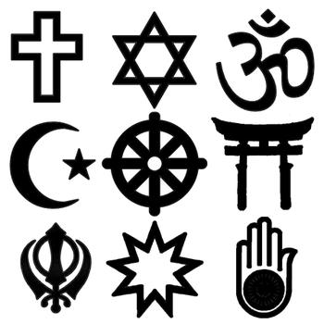

Contoh-contohnya :

1. Bendera
2. Lambang Negara
3. Symbol-simbol Religius (Salib, Bulan Bintang, Yin Yang, dsb)
4. Symbol dalam ilmu biologi dan kedokteran
5. Dewa-dewa dalam legenda Yunani (Pluto, Yupiter, Venus, dsb)
6. Di Pilau Jawa dikenal Dewi Sri yakni Dewi kesuburan, Ratu Pantai Selatan penguasa Laut Selatan, dsb
7. Simbol Astrologi (Scorpio, Libra, Gemini, dsb)
8. Numerologi
9. Tato maupun lukisan di wajah yang dikenakan oleh beberapa orang di suku pedalaman sebagai simbol perang
10. Totem, pada suku Indian yang memercayai bahwa manusia memiliki roh hewan
11. Seni tari yang menandakan asal daerahnya seperti Jaipong dari Jawa Barat, Kecak dari Bali, Kuda Lumping dari Jawa Timur, dsb
12. Alat music tradisional juga menandakan daerahnya, missal angklung, gamelan dari Indonesia, sitar, table, dari India, gitar Spanyol, Biolaviena, dsb
13. Karya kerajinan dan seni rupa tradisional banyak yang dijadikan ikon di suatu daerah
14. Pakaian tradisional daerah seperti kebaya, kimono, dsb
15. Makanan khas daerah seperti Gudeg, Rujak Cingur, dan Rendang sedangkan makanan luar negri adalah Hamburger, Samosa, Pizza, dsb
16. Olahraga tradisional: rugby dari Amerika Serikat, Sepak bola gajah dari India, Karapan Sapi dari Madura, dsb
17. Senjata tradisional: Celurit dari Madura, Badik dari Makasar, Rencong dari Aceh, Samurai dari Jepang, Ruyung dari China dsb
18. Flora/fauna spesifik seperti Macan Sumatera, Burung Cendrawasih dari Papua, Kanguru dan Koala dari Australia, Komodo dari Nusa Tenggara, dsb
19. Landmark alam, misalnya Air Terjun Niagara, Pegunungan Himalaya, Gunung Fuji, Danau Toba, dsb
20. Landmark bangunan Patung Liberty, Monas, Candi Borobudur, Menara Eiffel, Menara Piza, dsb

VISUALISASI YANG MERUJUK PADA SENSASI INDRA DAN PERASAAN MANUSIA

1. **Semantik Indrawi**

**Memvisualisasikan Suara,** Menggambarkan secara visual bagaimana bunyi ledakan, suara rebut, suasana sunyi, music jazz, visualisasi suara mesin ketik, dll

**Implementasi,** lakukan latihan sederhana yang dapat mengasah kreativitas bila nantinya harus menerapkan pembuatan desain. Misalnya bagaimana menggambarkan perbedaan visualisasi antara music jazz, rock, indie, dll. Cara membedakan visualisasi musik Kris Dayanti dan musik Inul Daratista

**Memvisualisasikan Indera Peraba**

Menggambarkan sesuatu yang memiliki permukaan kasar, lembut, halus, sesuatu yang menonjol ke permukaan atau tenggelam ke dalam, dll

**Implementasi,** latihan sederhana yang dapat mengasah kreativitas dalam penerapan desain, contoh: merancang desain packaging pelembut pakaian Molto, pembalut wanita Softex, dll

**Pengecap**

Menggambarkan rasa manis, pahit, asam, mint, dll

**Implementasi,** latihan sederhana yang dapat mengasah kreativitas dalam penerapan desain, contohnya: packaging makanan, packaging permen, dll. Penggambaran jeruk Sunkist memberikan imajinasi rasa asam dan manis, gambar pegunungan bersalju dengan langit berwarna biru untuk memberikan *image* dingin sejuknya rasa mint.



**Memvisualisasikan Penciuman/Pengendus**

Bau wangi dari bunga mawar, bawa busuk, dll

**Implementasi,** latihan sederhana yang dapat mengasah kreativitas dalam penerapan desain, contohnya: sebagai visualisasi pengharum ruangan, minyak wangi, sabun wangi, dll

**Memvisualisasikan Sesuatu yang Verbal**

Tanda larangan/rambu-rambu, tanda peringatan, papan informasi, signage, icon, dll.

**Implementasi,** latihan sederhana yang dapat mengasah kreativitas dalam penerapan desain, contohnya: Sign System (Dilarang Masuk, Toilet Pria-Wanita, Ruang Ibu dan Anak, Ruang Emergency, pembuatan icon-icon pada web, dll)